- 活動名稱：2017桃園蓮花季
- 活動緣起：桃園蓮花季自民國88年起，由在地農民自行發起舉辦蓮花季活動。民國89年，由桃園市政府舉辦第1屆桃園蓮花季活動，開啟「北觀音，南白河」之盛名，從此每年皆舉辦大型蓮花季活動，至今(106)年桃園蓮花季已邁入第19年。
- 活動範圍：蓮花季活動主會場為觀音區新華路1段及金華路交叉口周圍蓮田，以主會場為中心串聯觀音區各蓮園農場與景點，延伸活動範圍並提供遊客多元遊程規劃。
- 活動整體規劃
  - 時間：106年7月1日至106年8月13日
  - 活動主會場：觀音區新華路1段及金華路交叉口蓮田
- 活動主會場：
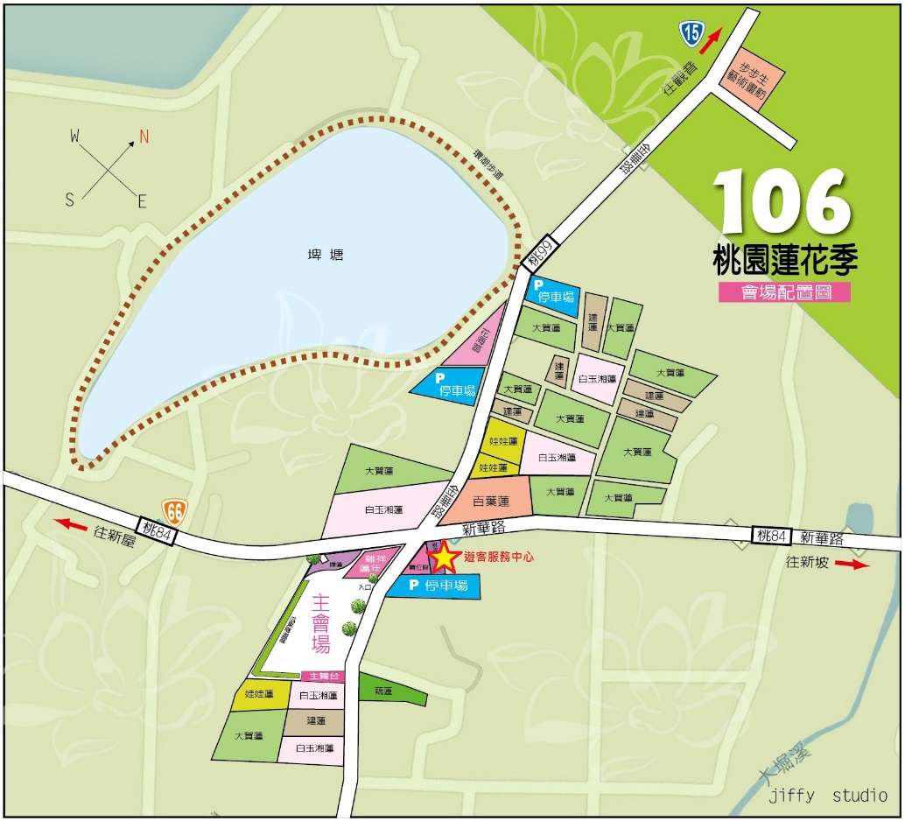
- 系列活動表：

- 官方網站及Facebook粉絲專頁：
 | 網址 | QRcode
官方網站 | http://www.universe.com.tw/LOTUS/index.html | 
Facebook粉絲專頁 | https://www.facebook.com/taoyuanlotus/ | 

- 遊程推廣：
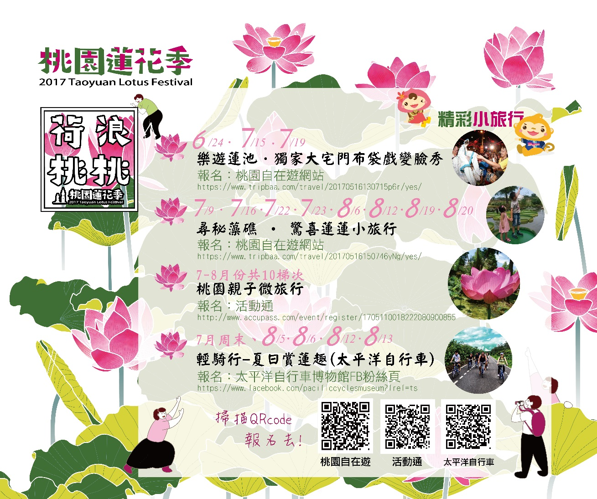

- 社會資源結合
  - 結合休閒農場蓮園業者及觀光工廠共同行銷，發展休閒農業與觀光結合特色。
  - 與郭元益食品股份有限公司合作製作限量精緻蓮子餅乾。
  - 與GFun機能紡織生活館合作設計蓮花意象紀念衣服。
  - 台灣菸酒股份有限公司桃園酒廠於7月1日及7月2日提供啤酒車供遊客品嘗新鮮釀造台灣啤酒，替參加來賓消暑，另於活動期間7月1日至8月13日提供紅麴番茄汁及黑麥汁免費試飲。
  - 結合太平洋自行車博物館、義美觀光工廠及金格卡司蒂拉等多家企業，推動蓮花季系列小旅行。
  - 蓮花季活動結合學校、社區、協會及社團等單位共同參與活動，邀請各單位進行活動表演，提供演出者一個表演舞台，以達雙贏。

